Информация о социально-экономическом развитии Ростовской области
за январь-июнь 2018 года*

В январе-июне 2018 года в экономике Ростовской области сохраняются позитивные тенденции.
Оборот организаций с начала 2018 года составил 1696,9 млрд рублей, что в действующих ценах на 13,2% больше, чем в 2017 году. Рост объемов оборота обеспечен организациями большинства видов экономической деятельности, кроме добычи полезных ископаемых; рыболовства и рыбоводства; строительства; операций с недвижимым имуществом; профессиональной, научной и технической деятельности.
Индекс промышленного производства области в I полугодии 2018 года сложился на 23,3% выше уровня аналогичного периода 2017 года (в РФ на 3,0%). При увеличении объемов предприятиями обрабатывающих производств; по обеспечению электроэнергией, газом и паром; кондиционированию воздуха; водоснабжения; водоотведения, организации сбора и утилизации отходов, деятельности по ликвидации загрязнений отмечается сокращение добычи полезных ископаемых.
Установившаяся на территории области сухая и жаркая погода способствует активному проведению уборочных работ. Все районы области активно ведут уборку ранних зерновых и зернобобовых культур.
По оперативным данным на 17.07.2018 убрано более 2 млн 481 тыс. га, намолочено зерна около 8 035 тыс. тонн при урожайности 32,4 ц/га (июль 2017 года – 40,7 ц/га).
В животноводстве области на 01.07.2018 в хозяйствах всех категорий отмечается рост поголовья крупного рогатого скота по сравнению с аналогичной датой 2017 года на 3,4% (в том числе коров - на 2,2%), овец и коз – на 0,7%. При этом снижено поголовье свиней на 13,9%, птицы – на 8,3%.
В хозяйствах всех категорий увеличено производство мяса (реализация на убой скота и птицы в живом весе) на 37,9%, валового надоя молока – на 1,2%. При этом яиц получено меньше на 6,4%.
В январе-марте 2018 года по полному кругу организаций освоено 29 млрд рублей инвестиций в основной капитал или 76,8% к уровню января-марта 2017 года что связано с завершением ряда крупных объектов.
Объём работ, выполненных по виду деятельности «Строительство», в январе-июне 2018 года составил 46 млрд рублей, или 77,7% к соответствующему периоду 2017 года (по России – 99,0%). Введено в эксплуатацию 1 076,4 тыс. кв. метров жилья или 101,4% к уровню января-июня 2017 года (по России – 103,8%). Более 60 % введенного жилья приходится на долю индивидуальных застройщиков.
Индекс потребительских цен в июне 2018 года к декабрю 2017 года составил 102,0%.
Более всего подорожали продовольственные товары (на 2,8%). Наиболее интенсивно дорожала плодоовощная продукция (на 24,5%) и сахар (на 15,4%). Небольшой рост цен отмечен на рыбопродукты (на 1,7%). Вместе с тем снижены цены на яйца (на 6,8%), крупы и бобовые (на 5,1%), макаронные и крупяные изделия (на 3,1%), сыр (на 1,3%), молоко и молочную продукцию и мясопродукты (на 0,5%).
Цены на непродовольственные товары выросли на 1,3%. По сравнению с декабрем 2017 года значительно выросли цены на пиломатериалы (на 5,6%), спички (на 3,4%), табачные изделия (на 2,7%). При этом рост цен на меха и меховые изделия (на 5,3%), товары для физкультуры, спорта, туризма (на 2,3%), обувь (на 0,1%) и стиральные машины (на 0,5%), ниже, чем в 2017 году.
В январе-июне 2018 года оборот розничной торговли составил 421,5 млрд рублей, что на 3,5% больше, чем в январе-июне 2017 года (по России – рост на 2,6%), оборот общественного питания – 16,8 млрд рублей и увеличился на 3,4%. Объем платных услуг, оказанных населению Ростовской области, составил 103,9 млрд рублей, что в сопоставимых ценах на 2,5% больше, чем в 2017 году (в России – 102,4%).
Среднедушевые денежные доходы населения области в январе-мае 2018 года сложились в сумме 25 324,2 рублей, что выше уровня января-мая 2017 года на 4,8% (без учета единовременной денежной выплаты пенсионерам в январе 2017 года в размере 5 тыс. рублей (далее без учета ЕВ-2017) (в России – рост на 6,1%). Реальные располагаемые денежные доходы населения за этот период увеличились на 2,9% (без учета ЕВ-2017).
Среднемесячная заработная плата по полному кругу предприятий по оперативным данным за январь-май 2018 года составила 29 158,5 рублей, что на 10,2% больше, чем в январе-мае 2017 года. Рост заработной платы наблюдался по всем основным видам деятельности. Максимальная оплата труда отмечается у работников, занятых финансовой и страховой деятельностью – 48 487,1 рублей (в 1,7 раза выше средней зарплаты по области). Самый низкий уровень заработной платы сложился у работников гостиниц и предприятий общественного питания – 16 360,2 рублей (56,1% от средней зарплаты по области).
По состоянию на 1 июля 2018 года просроченная задолженность по заработной плате сложилась на четырех предприятиях в сумме 54 552 тыс. рублей перед 608 работниками.
Среднесписочная численность работников по полному кругу предприятий области в январе-мае 2018 года по сравнению с январем-маем 2017 года увеличилась на 0,6%. Заметный прирост численности наблюдался в организациях оптовой торговли (на 6%), связанных с операциями по недвижимому имуществу (на 5,2%) и транспортировки и хранения (на 4,9%).
По состоянию на 1 июля 2018 года численность безработных составила 17,3 тыс. человек, что соответствует уровню регистрируемой безработицы 0,8% (в России – 0,9%). При этом в муниципальных районах этот показатель (1,1%) на 0,5 процентных пункта выше, чем в городских округах (0,6%).
Демографическая ситуация за январь-май 2018 года характеризовалась снижением числа родившихся на 4,4% и увеличением числа умерших – на 1,3% по сравнению с январем-маем 2017 года. Естественная убыль населения увеличилась на 14,8%.
В январе-мае 2018 года наблюдалась миграционная убыль населения области. Число выбывших превысило число прибывших на 1 107 человек (в январе-мае 2017 года прирост – 675 человек).

* по данным официального портала Правительства Ростовской области
(http://www.donland.ru/)

Анализ фактических данных о ценах сделок и (или) предложений рынка жилой, коммерческой недвижимости и земельных участков г. Ростов-на-Дону

Рынок жилой недвижимости в рамках настоящего анализа разделен на рынок квартир и рынок домовладений.
Земельные участки по функциональному назначению подразделены на участки под индивидуальное жилищное строительство (ИЖС) и под коммерческую застройку.
Коммерческая недвижимость представлена торгово-офисной и производственно-складской.
В данном исследовании, на территории г. Ростов-на-Дону можно выделить следующие активные (географические) районы: Центр, Советский (вкл. Железнодорожный, мкр. Военвед), Северный (вкл. Мирный, Чкаловский), Пролетарский (вкл. пос. Орджоникидзе, мкр. Сельмаш) и Автосборочный (вкл. пос. Северный, проспект Ленина).
Интервал исследования составляет 2 месяца. Исследуемый интервал – май-июнь 2018 года.

Рынок жилой недвижимость

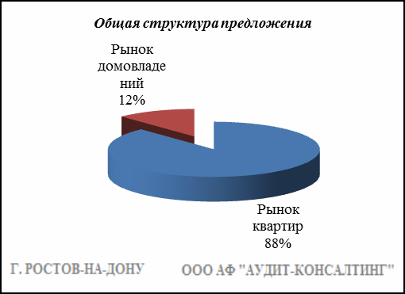

Квартиры

Результат проведенного анализа представлен в следующей таблице. В качестве базиса (100%) применяется средний показатель за 2014 год (59 990 руб./кв.м).

 | июль-авг. 17 | сент.-окт. 17 | нояб.-дек. 17 | янв.-февр. 18 | март-апр. 18 | май-июнь 18
Средняя | 55 306 | 55 141 | 54 854 | 55 076 | 55 288 | 55 790
Динамика | 92% | 92% | 91% | 92% | 92% | 93%

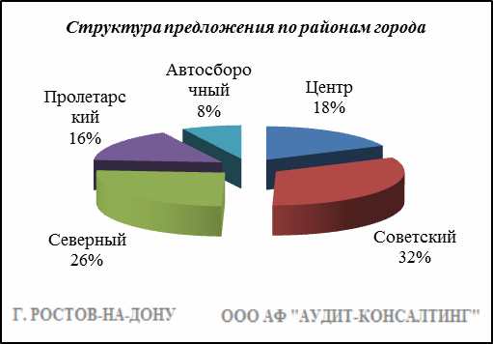

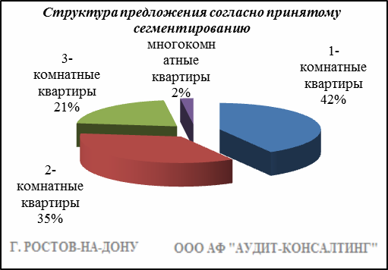

Анализ цен предложений в мае-июне 2018 г. на рынке квартир представлен в следующей таблице.
Район | 1-комнатные квартиры |  | 2-комнатные  квартиры |  | 3-комнатные квартиры |  | многокомнатные квартиры |  | Общая ср. цена
 | Диапазон цен | ср. цена | Диапазон цен | ср. цена | Диапазон цен | ср. цена | Диапазон цен | ср. цена
Центр | 28 260 - 120 588 | 69 200 | 28 571 - 120 000 | 65 231 | 30 000 - 120 655 | 62 966 | 31 872 - 118 518 | 62 512 | 65 852
Советский | 28 571 - 116 666 | 54 448 | 28 017 - 107 142 | 52 476 | 29 310 - 105 555 | 51 813 | 30 152 - 88 888 | 50 899 | 53 193
Северный | 28 081 - 97 674 | 52 791 | 28 382 - 98 275 | 50 201 | 30 909 - 101 123 | 49 910 | 28 515 - 74 728 | 47 931 | 51 248
Пролетарский | 30 575 - 105 882 | 58 425 | 28 048 - 120 481 | 56 249 | 29 069 - 118 181 | 55 827 | 30 337 - 90 000 | 56 081 | 57 056
Автосборочный | 35 714 - 94 202 | 57 290 | 28 333 - 108 333 | 55 130 | 30 000 - 94 444 | 52 343 | 29 411 - 83 333 | 52 595 | 55 535
Всего, руб./кв. м | 28 081 - 120 588 | 56 928 | 28 017 - 120 481 | 55 350 | 29 069 - 120 655 | 54 315 | 28 515 - 118 518 | 55 395 | 55 790

Домовладения

Результат проведенного анализа представлен в следующей таблице. В качестве базиса (100%) применяется средний показатель за 2014 год (46 302 руб./кв.м).

 | июль-авг. 17 | сент.-окт. 17 | нояб.-дек. 17 | янв.-февр. 18 | март-апр. 18 | май-июнь 18
Средняя | 46 820 | 44 855 | 45 103 | 45 900 | 46 911 | 46 051
Динамика | 101% | 97% | 97% | 99% | 101% | 99%

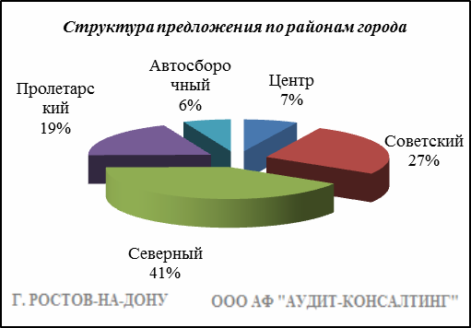

Итоги анализа представлены ниже:

Район | Диапазон цен единого объекта, руб. | Диапазон цен, руб. за 1 кв.м | Ср. цена руб. за 1 кв. м.
Центр | 550 000 - 50 000 000 | 22 916 - 100 000 | 50 482
Советский | 600 000 - 47 000 000 | 21 111 - 100 828 | 48 566
Северный | 700 000 - 26 000 000 | 20 000 - 100 628 | 42 242
Пролетарский | 700 000 - 19 000 000 | 20 142 - 98 333 | 47 082
Автосборочный | 850 000 - 33 000 000 | 22 352 - 100 000 | 52 171
Всего, руб./кв.м | 550 000 - 50 000 000 | 20 000 - 100 828 | 46 051

Основные выводы относительно рынка жилой недвижимости

Проведенный анализ рынка показал следующее:
Квартиры выставляются на рынок (без учета скидки на торг) в диапазоне от 28 017 руб./кв.м. – 120 655 руб. /кв.м. в зависимости от различных ценообразующих факторов, в среднем же по состоянию на май-июнь 2018г. цена предложения квартир составляет 55 790 руб./кв.м.
Цена предложения домовладений в диапазоне от 20 000 руб./кв.м. – 100 828 руб. /кв.м. (без учета скидки на торг) составляет 46 051 руб./кв.м.
Динамика рынка недвижимости: наблюдается стагнация средней цены предложения квартир и домовладений.
Спрос, предложение: наблюдается перевес предложения над спросом, это обусловлено сложной экономической ситуацией, наложением санкций на РФ, что препятствует стабильному развитию экономики.
Объем продаж: по информации профессиональных участников рынка недвижимости, объем продаж по отношению к периоду годом ранее (в докризисный период), снизился, что объясняется также сложной экономической ситуацией в стране.

Рынок коммерческой недвижимости

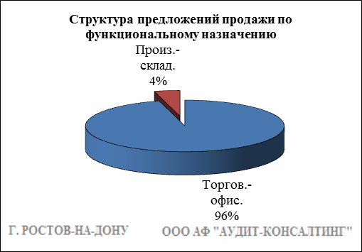

Торгово-офисная недвижимость

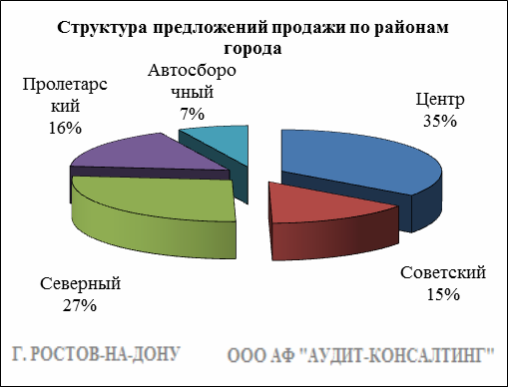

Результат проведенного анализа представлен в следующей таблице. В качестве базиса (100%) применяется средний показатель за 2014 год (66 132 руб./кв.м).

Район | июль-авг. 17 | сент.-окт. 17 | нояб.-дек. 17 | янв.-февр. 18 | март-апр. 18 | май-июнь 18 | Диапазон цен исследуемого интервала
Центр | 71 610 | 69 687 | 68 364 | 68 736 | 67 262 | 70 099 | 25 426 - 119 047
Советский | 64 944 | 62 374 | 64 286 | 62 113 | 66 433 | 63 649 | 25 862 - 117 142
Северный | 61 130 | 64 378 | 67 178 | 61 615 | 58 730 | 52 730 | 25 327 - 112 170
Пролетарский | 61 392 | 62 702 | 60 005 | 60 908 | 66 312 | 59 573 | 25 000 - 120 000
Автосборочный | 66 576 | 67 139 | 65 177 | 61 813 | 58 430 | 60 851 | 30 000 - 119 047
Средняя | 66 860 | 66 555 | 65 744 | 64 524 | 64 843 | 62 101 | 25 000 - 120 000
Динамика | 101% | 101% | 99% | 98% | 98% | 94% | -

Производственно-складская недвижимость

Результат проведенного анализа представлен в следующей таблице. В качестве базиса (100%) применяется средний показатель за 2014 год (27 598 руб./кв.м).

 | июль-авг. 17 | сент.-окт. 17 | нояб.-дек. 17 | янв.-февр. 18 | март-апр. 18 | май-июнь 18 | Диапазон цен исследуемого интервала
Средняя | 25 891 | 25 007 | 25 353 | 24 410 | 25 933 | 26 565 | 10 857 – 42 650
Динамика | 94% | 91% | 92% | 88% | 94% | 96% | -

Основные выводы относительно рынка коммерческой недвижимости

Проведенный анализ рынка показал следующее:
Торгово-офисная недвижимость выставляется на рынок (без учета скидки на торг) в диапазоне от 25 000 руб./кв.м. – 120 000 руб. /кв.м. в зависимости от различных ценообразующих факторов, в среднем же по состоянию на май-июнь 2018 г. цена предложения продажи торгово-офисной недвижимости составляет 62 101 руб./кв.м.
Производственно-складская недвижимость выставляется на рынок (без учета скидки на торг) в диапазоне от 10 857 руб./кв.м. – 42 650 руб. /кв.м. в зависимости от различных ценообразующих факторов, в среднем же по состоянию на май-июнь 2018 г. цена предложения продажи производственно-складской недвижимости составляет 26 565 руб./кв.м.
Динамика рынка недвижимости: наблюдается стагнация средней цены предложений продажи торгово-офисной недвижимости и средней цены предложений продажи производственно-складской недвижимости.
Спрос, предложение: наблюдается перевес предложения над спросом, это обусловлено сложной экономической ситуацией, наложением санкций на РФ, что препятствует стабильному развитию экономики.
Объем продаж: по информации профессиональных участников рынка недвижимости, объем продаж по отношению к периоду годом ранее (в докризисный период), снизился, что объясняется также сложной экономической ситуацией в стране.

Рынок земельных участков

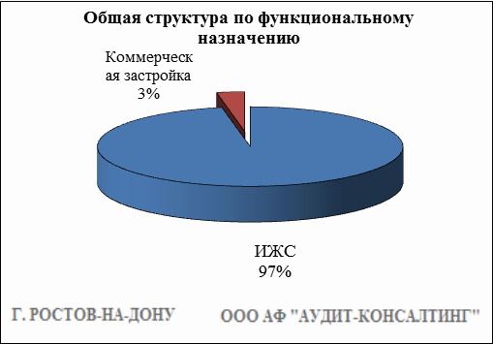

Индивидуальное жилищное строительство (ИЖС)
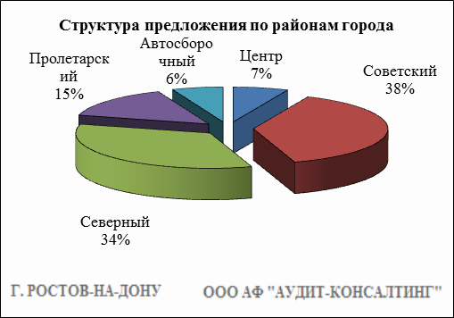

Результат проведенного анализа представлен в следующей таблице. В качестве базиса (100%) применяется средний показатель за 2014 год (572 228 руб./сот.).

Район | июль-авг. 17 | сент.-окт. 17 | нояб.-дек. 17 | янв.-февр. 18 | март-апр. 18 | май-июнь 18 | Диапазон цен исследуемого интервала
Центр | 986 662 | 1 104 030 | 1 126 668 | 1 183 201 | 1 323 360 | 1 185 424 | 85 555 - 3 909 090
Советский | 622 185 | 664 381 | 704 737 | 743 638 | 699 046 | 691 797 | 23 333 - 2 460 000
Северный | 393 922 | 400 690 | 391 474 | 402 025 | 406 736 | 404 261 | 25 000 - 1 730 769
Пролетарский | 682 427 | 699 701 | 657 319 | 672 353 | 631 405 | 675 151 | 58 333 - 2 777 777
Автосборочный | 990 143 | 916 756 | 854 080 | 904 496 | 818 093 | 955 226 | 45 718 - 1 845 238
Средняя | 601 799 | 615 336 | 626 149 | 642 227 | 640 547 | 640 292 | 23 333 - 3 909 090
Динамика | 105% | 108% | 109% | 112% | 112% | 112% | -

Коммерческая застройка

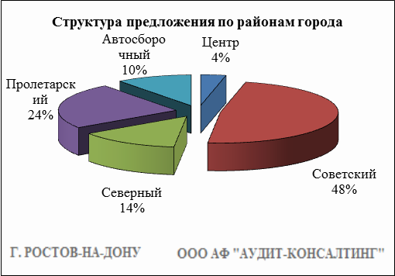

Результат проведенного анализа представлен в следующей таблице. В качестве базиса (100%) применяется средний показатель за 2014 год (803 004 руб./сот.).

Район | июль-авг. 17 | сент.-окт. 17 | нояб.-дек. 17 | янв.-февр. 18 | март-апр. 18 | май-июнь 18 | Диапазон цен исследуемого интервала
Центр | 1 392 718 | 1 281 653 | 1 186 839 | 1 287 145 | 1 493 781 | 1 250 000 | 730 769 - 3 488 139
Советский | 707 104 | 786 036 | 741 745 | 782 823 | 603 240 | 720 372 | 250 000 - 2 000 000
Северный | 636 474 | 618 633 | 679 768 | 692 397 | 624 029 | 569 791 | 462 500 - 666 666
Пролетарский | 797 435 | 865 305 | 840 052 | 864 181 | 864 178 | 866 923 | 106 060 - 2 500 000
Автосборочный | 1 001 433 | 1 124 705 | 1 040 280 | 926 470 | 916 470 | 1 176 666 | 470 000 - 2 560 000
Средняя | 917 161 | 903 954 | 878 632 | 857 325 | 834 680 | 800 443 | 106 060 - 3 488 139
Динамика | 114% | 113% | 109% | 107% | 104% | 100% | -

Основные выводы относительно рынка земельных участков

Проведенный анализ рынка показал следующее:
Земельные участки под индивидуальное жилищное строительство выставляются на рынок (без учета скидки на торг) в диапазоне от 23 333 руб./сот. – 3 909 090 руб. /сот. в зависимости от различных ценообразующих факторов, в среднем же по состоянию на май-июнь 2018 г. цена предложения земельных участков под ИЖС составляет 640 292 руб./сот.
Цена предложения земельных участков под коммерческую застройку в диапазоне от 160 060 руб./сот. – 3 488 139 руб. /сот. (без учета скидки на торг) составляет 800 443 руб./сот.
Динамика рынка недвижимости: наблюдается стагнация средней цены предложения земельных участков под ИЖС и падение средней цены предложения земельных участков под коммерческую застройку. Основными факторами данных процессов являются скептические ожидания рынка на фоне снижения платежеспособного спроса.
Спрос, предложение: наблюдается перевес предложения над спросом, это обусловлено сложной экономической ситуацией, наложением санкций на РФ, что препятствует стабильному развитию экономики.
Объем продаж: по информации профессиональных участников рынка недвижимости, объем продаж по отношению к периоду годом ранее (в докризисный период), снизился, что объясняется также сложной экономической ситуацией в стране.

